Poniedziałek: POWRÓT PTAKÓW

Temat dnia: Witamy ptaki

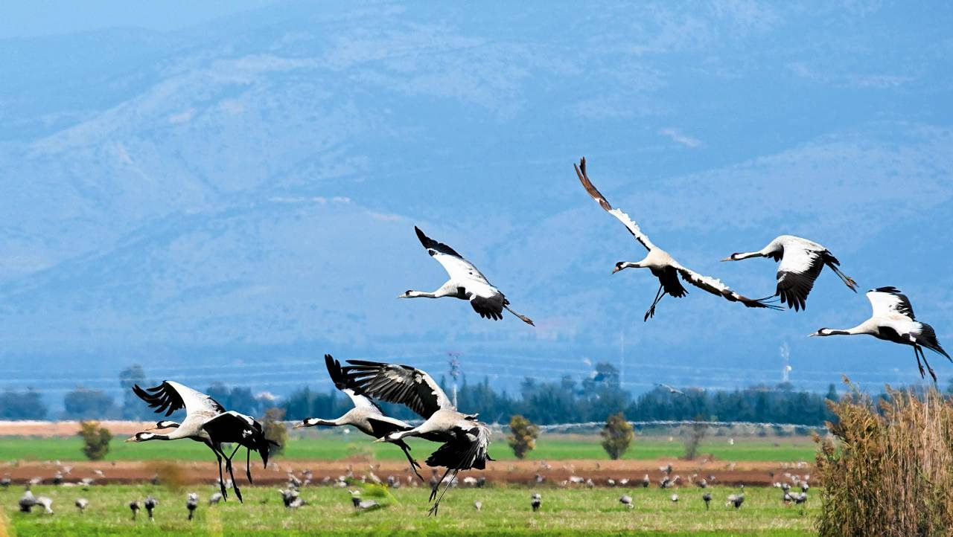Witajcie kochani!

- Posłuchajcie opowiadania, pt.: „Ptasie sprawki”

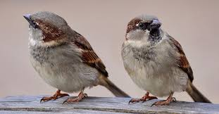Słońce świeciło coraz cieplej, na drzewach pojawiały się zielone pąki i trawka się zazieleniła. Wokoło pachniało wiosennym powietrzem. Na płocie siadły dwa wróble, aby po długiej zimie wygrzewać się w promieniach wiosennego słońca.

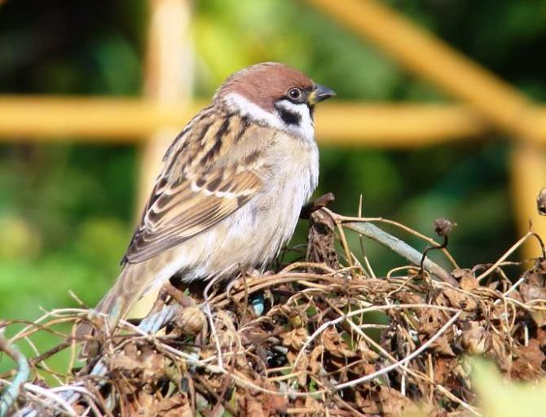Nagle usłyszały jakieś odgłosy, szum skrzydeł i zobaczyły, że na gałązkę usiadły dwa ptaki, a jeden usiadł na dachu domu. Wróble poznały wśród nich bociana, szpaka, jaskółkę i ucieszyły się bardzo, że już wróciły z ciepłych krajów. Lecz jaskółka, szpak i bocian zamiast też się cieszyć, zaczęły robić wróblom wyrzuty za to, że kiedy ich tu nie było nie dopilnowały gospodarstwa i że wszędzie jest wielki nieporządek.
A wróble na to:
- No w czym tu nasza wina?
- W czym, w czym, w czym?
Jaskółka na to – pit, pit, pit! – Jak odlatywałyśmy jesienią pełno było zboża w stogach, na polach, a gdzie jest teraz?
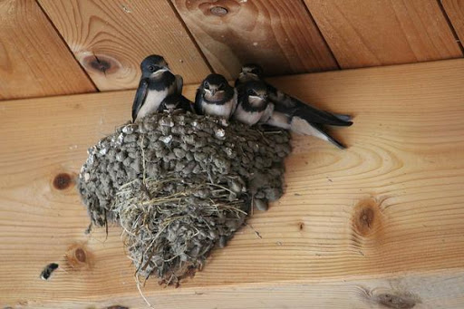

Pit, pit, pit! – pyta jaskółka.
- Tit, tit, tit! – drzewa były całe w kolorowych listkach, a teraz są puste.
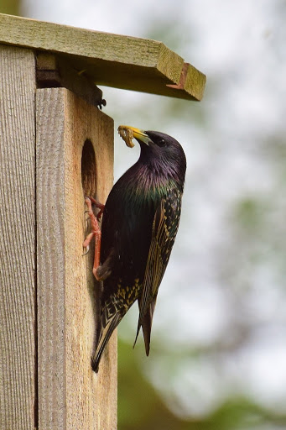Swoim tit, tit, tit muszę budzić listek za listkiem – rzekł szpak.

- Kle, kle, kle! – wszędzie pusto nic nie ma do jedzenia, musimy głodować kle, kle, kle!
– powiedział bociek.

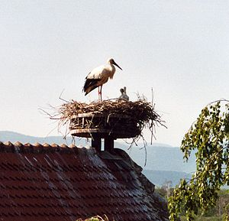

A potem wszystkie dodały rozgniewane:
- Ach te wróble to ziółka, widać, że niczego nie pilnowały. Przez zimę wszystko zjadły
i zmarnowały?
Wróble na to chórem:
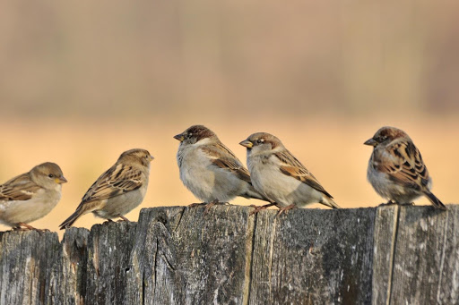- W czym tu nasza wina? W czym, w czym, w czym?

Same byście spróbowały zostać u nas na zimę, kiedy mróz i śnieg, gdy nie ma nic do jedzenia!
Ptaki zaczęły się kłócić i nie wiadomo jak długo by to trwało, gdyby nie Ania, która wracała właśnie ze szkoły i usłyszała sprzeczki ptaków.
- Wróble tu niczemu nie są winne – powiedziała.
- Pit, pit, pit! – A gdzie jest zboże? – spytała jaskółka.
- Zboże rolnicy zwieźli do swoich zagród.
- Kle, kle, kle, a co się stało z pięknymi kolorowymi liśćmi?
- Liście spadły z drzew, gdy tylko zima do nas przyszła. Więc już dłużej się nie kłóćcie i zawrzyjcie zgodę, a ja i moi koledzy nakarmimy was i pomożemy zbudować gniazda. Szpakowi dzieci zrobiły budkę z drewna i przybiły do drzewa.
Bocianowi uzbierały gałązek i siana, a on uwił gniazdo na dachu.
Jaskółce przyniosły mokrego piasku, z którego ulepiła sobie gniazdko pod dachem.
Od tego czasu ptaki się już nie kłóciły, zapanowała zgoda, a dookoła rozlegał się wesoły śpiew szczęśliwych ptaków. W zbudowanych gniazdkach samiczki wysiadywały jaja.
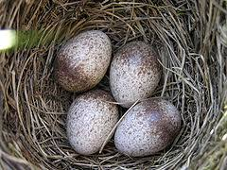

- A teraz odpowiedz na pytania:
- Jakie ptaki przyleciały do nas z ciepłych krajów?
- Co powiedziały ptaki?
- Kto pomógł skłóconym ptakom?
- Czy dzieci dobrze postąpiły?
- „Dmuchamy na piórka” – ćwiczenia oddechowe – weź chusteczkę lub małą kartkę papieru i dmuchaj w nią tak, aby jak najdłużej utrzymywała się w powietrzu (jeżeli masz piórko – użyj go do tej zabawy).
- Usiądź wygodnie i posłuchaj jak śpiewa skowronek:
https://www.youtube.com/watch?v=X1X_UVQN1u0
- A teraz ubierz wygodny strój sportowy, przygotuj piłkę i zapraszam do zabawy.
https://www.youtube.com/watch?v=CEyba0BvBUE

Dobrej zabawy!
życzy pani Gabrysia i pani Renia

ZADANIA DODATKOWE DLA CHĘTNYCH:

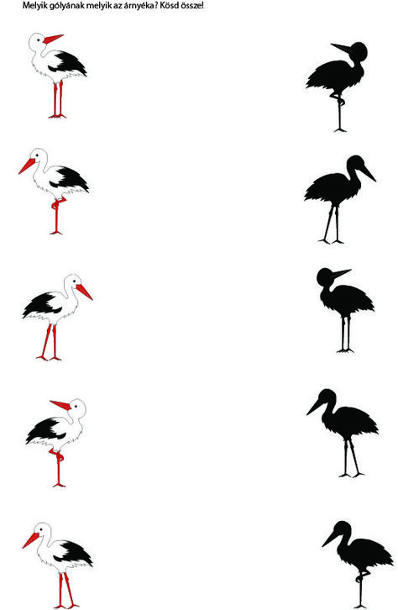Połącz cień z kolorowym obrazkiem.
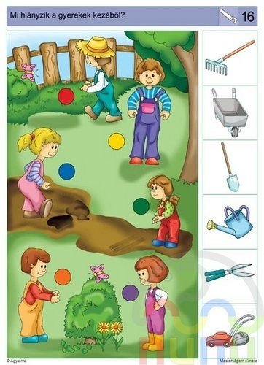Dopasuj dzieciom odpowiednie narzędzia.

